Красноярский край
Енисейский район с. Ярцево
Ярцевский детский сад № 3
Разработала и провела:
воспитатель
Путинцева Анастасия
Владимировна
«Спортивное путешествие»

Цель: создание атмосферы веселья, доброжелательности, дружеского состязания и удовольствия. Формирование мотивации к двигательной активности и способность в самоорганизации в деятельности.

Задачи:
- совершенствовать двигательные умения и навыки у детей;
- повышать интерес к спортивным праздникам;
- в соревновательной форме развивать физические качества: ловкость, силу, быстроту и умение ориентироваться в пространстве;
- воспитывать взаимовыручку, организованность, смелость и умение действовать в коллективе.

Ведущий: Лето лучшая пора
Здесь собрались мы не зря!
Будем прыгать и скакать
Будем лето провожать!
Что такое лето?
Это много света,
Это поле, это лес,
Это тысячи чудесь!
На спортивную площадку спортсменов приглашаем.
Праздник спорта и здоровья мы сейчас начнём.
Каждый день у нас, ребята,
Начинается с зарядки
Даже утром самых хмурых
Веселит всех физкультура!
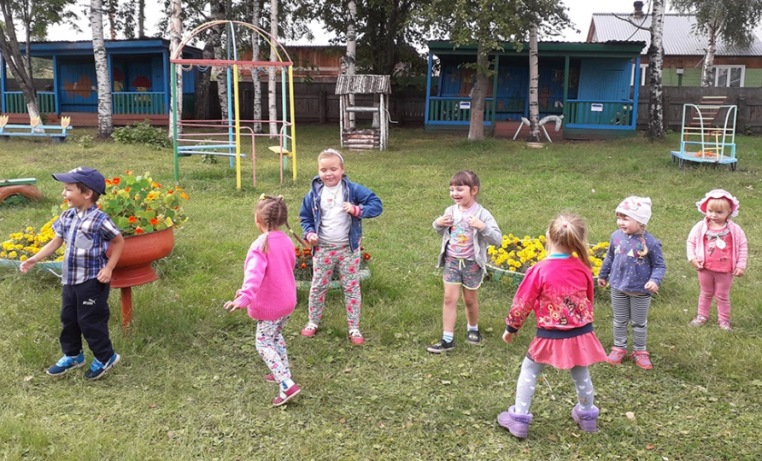
И, конечно, очень важно:
Чтоб зарядку делал каждый!
Зарядка всем полезна,
Зарядка всем нужна.
От лени и болезни
Спасает всех она.
Музыкальная зарядка.
Сияет солнышко с утра
Ему мы очень рады.
Ребята! Начинать пора
Спортивные соревнования!
Чтоб победы вам добиться,
Нужно честно потрудиться.
В играх правила все знать
Их отлично выполнять!

Вот сегодня мы разделимся на две команды, и продолжим путь двумя командами.
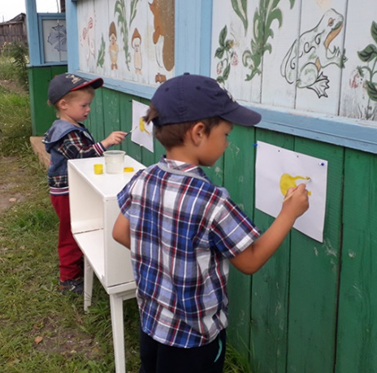
На земле картинками вниз лежат метки «КОТЯТА» и «ЗАЙЧАТА». Каждый ребёнок берёт метку и прикрепляет её к себе на одежду. Получается 2 команды.

Сегодня в гости к нам заглянуло солнышко, но вот беда у его деток солнышек пропали лучики и солнце просит вас помочь вернуть деткам лучики. Поможем?
1. «НАРИСУЙ СОЛОНЫШКО». На стене прикреплены листы с нарисованным жёлтым кругом, необходимо подбежать и нарисовать гуашью 1-2 лучика и передать эстафету следующему.
Солнце говорит вам огромное спасибо.
Летом больше всех любят солнышко цветы. У нас два цветка, только вот одни серединки, а лепестки пропали. Давайте мы побудем лепестками цветка и порадуем серединку.
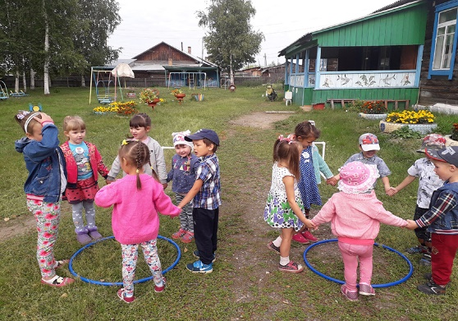
2. «ЦВЕТЫ». Пробежав препятствия в виде прохождения по кольцам (переменный шаг) переступание низкой перекладины и пролазание под большой. встать около обруча. В конце все дети берутся за руки и образуется цветок.

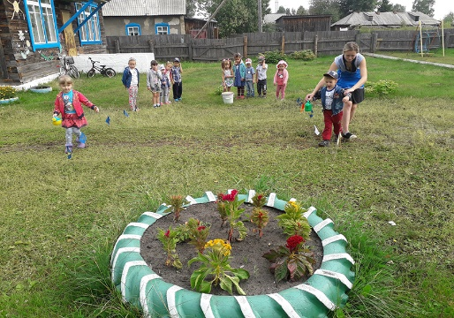
Мы помогли солнышку, порадовали цветы, а вот цветы в наших клумбах немного расстроились. Солнышко сегодня сильно греет, и они хотят пить, предлагаю напоить цветы.
3. «ПОЛЕЙ ЦВЕТЫ» Набрав в лейку воды, оббежав «змейкой» флажки полить цветы в клумбе. Передать лейку следующему участнику команды.

Уф, сколько дел мы уже выполнили. Кто может вспомнить кому мы уже помогли? Ответы детей.

Теперь нам необходимо подкрепиться. Для этого мы превратимся в лягушат, которые очень любят прыгать, квакать и кушать комаров.
4. «ЛЯГУШАТА». Необходимо перепрыгнуть через пять гимнастических палок и квакать. Съесть 1-2 горошинки и прыгая обратно передать эстафету следующему участнику команды.

Лягушата подкрепились и им очень хотелось бы поиграть с тучками, разбудить их немного и поиграть под дождиком.
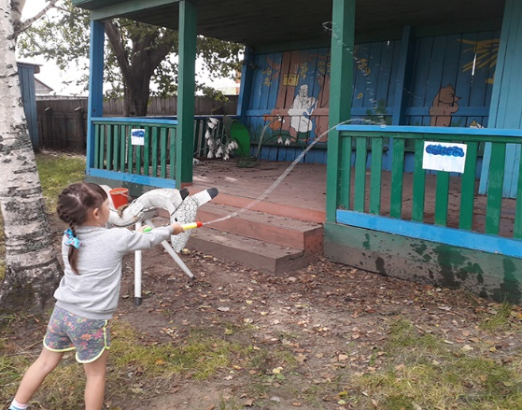
5. «РАЗБУДИ ТУЧКУ». К стене прикреплен лист с нарисованной тучкой (гуашью). Набирая воды в водяной пистолет, дети брызгают в тучку, которая начинает плакать.

Капельки от тучки капали на вас, и вы вновь стали не лягушатами, а ребятами, которым пора возвращаться в детский сад. Вы сегодня все старались выполнять все задания и помогать волшебным героям, за это они вам отправили сладкий приз. Бежим скорее на крылечко нашей группы.
Муз. пауза «Буги-вуги».
После находят шкатулку с конфетами.

Если у вас хорошее, весёлое, радостное настроение и вам понравилось сегодня на спортивном празднике, то брось фантик от конфетки в красную баночку.
А если тебе не понравилось на празднике и у тебя грустно и не весело, то в синюю.

Что понравилось больше всего?
Какое задание было лёгким? А какое сложным?

